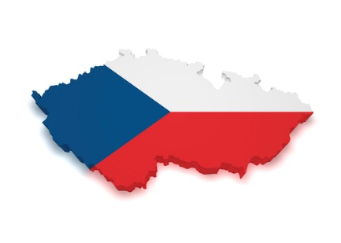

**3. ŠKOLNÍ TÝDEN**

**od 16. do 20. září 2024**

**INFORMACE K VÝUCE**

|  |  |  |
| --- | --- | --- |
|  | **CO NÁS ČEKÁ V TOMTO TÝDNU** | **POZNÁMKY** |
| **ČESKÝ JAZYK**VÃ½sledek obrÃ¡zku pro travel | -povídáme si o prázdninách  -opakujeme učivo 3.třídy – slova s dě, tě, ně,…  -tvrdé, měkké souhlásky  - spodoba znělosti (p/b, t/d, …) |  |
| **MATEMATIKA**SouvisejÃ­cÃ­ obrÃ¡zek | -oživujeme si základní vztahy – opakování 3. roč. |  |
| **ČAS**  VÃ½sledek obrÃ¡zku pro travel | - neživá příroda - voda  - Česká republika |  |
| **ANGLIČTINA**SouvisejÃ­cÃ­ obrÃ¡zek | - SCHOOL  (subjects, days of the week, timetable) |  |